

课程设计报告书

电力系统稳定分析和计算

学 院 | 电力学院
专 业 | 电气工程及其自动化
班 级 | 电气一班
学生姓名 | 林赵鑫、许啸扬
学生学号 | 、202230234075
指导老师 | 李晓华
课程编号
课程时间 | 2025年9月10日-10月27日

教  师  评  语 | 教师签名：  日期：
成  绩  评  定 | 林赵鑫： | 许啸扬：
备
注

课程设计题目C2：电力系统稳定分析和计算
姓名： 林赵鑫、许啸扬 指导教师： 李晓华
- 设计要求
针对指定电网或自行选择一个典型电网，完成如下稳定分析和计算任务：
1、查阅文献，自行给出合理的负荷曲线，分析确定1-2个电网稳定风险较大的运行方式作为稳定分析的基础方式；
2、选择一种潮流算法，用Matlab编制潮流计算程序，完成上述运行方式的潮流计算和分析。
3、自由选择一种商用电力系统分析软件（包括但不局限于PSD-BPA、DSP、 PowerWorld、DIgSILENT、PSS/E等），完成上述潮流计算，并比较两者的结果和收敛情况；
4、合理选择对稳定影响较大的故障集，故障个数不少于3种；
5.用Matlab或Python编制稳定计算程序。同一电厂的同型号机组可以合并，发电机可采用二阶经典模型。要求给出网络变换法求解转移阻抗的变换过程；要求输出发电机功角，角速度。
6、对步骤4中的故障集，选择一种故障，测试步骤5编写的稳定分析程序，给出摇摆曲线，并计算故障的极限切除时间和极限切除角。
7. 采用商业软件进行全部故障集的稳定扫描，计算故障集内各故障的极限切除时间。注意，商业软件仿真时可以考虑更加复杂的模型，如发电机应采用三阶及以上模型，考虑励磁控制、调速控制并合理选择模型和参数。
8、针对一种稳定风险较大的扰动，提出改善稳定性的对策，并进行仿真验证。
【加分项】
1）自行选择更复杂的网架；
2）编写稳定控制的仿真校核程序；
3）增加风电等的新能源发电及其模型，并分析其对稳定的影响（基于商业软件即可）
4）稳定分析分析合理，对改善稳定性提出了2-3种合理的控制方案
5）对不同控制措施的机理和控制效果进行了对比分析。

- 参考220kV分网结构和参数
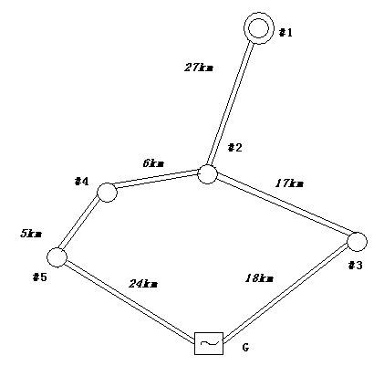
30km
图1 参考220kV分网结构
500kV站（#1）的220kV母线视为无穷大母线，电压恒定在230kV。
图1中，各变电站参数如表1：
表1 参考220kV分网变电站参数
编号 | 类型 | 220kV最大负荷，MVA
#1 | 500kV站 | 平衡节点
#2 | 220kV站 | 230+j120
#3 | 220kV站 | 350+j190
#4 | 220kV站 | 250+j85
#5 | 220kV站 | 400+j195

各线路长度如图所示。所有线路型号均为LGJ-2*300，基本电气参数为：
1、正序参数： r = 0.054Ω/km, x = 0.308Ω/km, C = 0.0116 µF/km；
2、零序参数： r₀ = 0.204Ω/km, x₀ = 0.968Ω/km, C₀ = 0.0078 µF/km；
3、40ºC长期运行允许的最大电流：1190A。

燃煤发电厂G有三台机组，均采用单元接线。电厂220kV侧采用双母接线。发电机组主要参数如表2：
表2 参考220kV分网发电机组参数
机组台数 | 单台容 量（MW） | 额定电压（EV） | 功率因数 | 升压变容量MVA | Xd | Xd’ | Xq | Td0’ | TJ=2H
3 | 300 | 10.5 | 0.85 | 350 | 1.8 | 0.18 | 1.2 | 8 | 7

当发电机采用三阶模型时，励磁环节（含励磁机和励磁调节器）模型如下（不考虑PSS）:
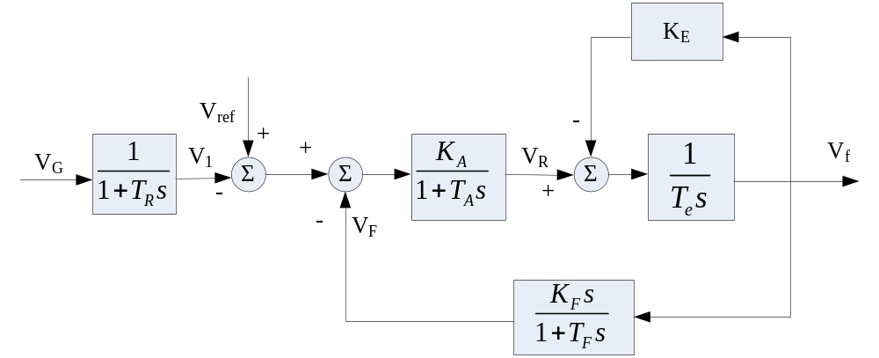
图2 励磁环节模型
图2中参数：T_{R}=0，K_{A}=20， T_{A}=0.1，T_{e}=0.1，K_{E}=1， K_{F}=0.05，T_{F}=0.7
发电厂升压变参数均为Vs%=10.5%，变比10.5kV/242kV。不计内阻和空载损耗。
发电厂按PV方式运行，高压母线电压定值为1.05V_{N}。考虑该电厂开机三台，所有发电机保留10%的功率裕度。发电厂厂用电均按出力的7%考虑。

- 编制课程设计报告，进行口头汇报和答辩
要求：
1、每两位同学为一组，自行分工，但任务不能重复；
2、一组同学共同完成一份完整的设计报告；
3、设计说明和报告应包含：
1）以上设计任务每一部分的计算过程和结果分析；
2）所编制的潮流、稳定计算和稳定控制的源程序（主要语句应加注释）；
3）潮流计算结果（潮流图）；
4）稳定计算和稳定控制的功角曲线等；
5）网络变换法求解转移阻抗的变换过程图。

- 附注： ODE函数说明
Matlab提供了一阶常微分方程组求解的系列函数：ode**。包括：ode45, ode23, ode113等，还有针对刚性系统的ode15s，ode23s等。这里可采用ode45编程（大家也可选择和对比其它函数，不同编号采用的数值积分算法不同）。

函数形式：
[t, y]=ode45(odefun,[t1,tf],x0,options);

说明：
odefun：列向量1*n，通过函数计算柄输出的微分方程的右端项；
t1,tf: 分别制定积分的时间起点和终点；
x0：列向量1*n，状态变量初值
options：：微分优化参数，是一个结构体，使用odeset可以设置其具体参数，详细内容查看帮助。

t：为时间列向量1*m
y为状态变量计算结果矩阵，m行代表时间点，n列代表n个状态变量的时间序列值。

例如，求解如下微分方程：
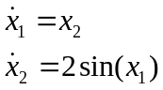
初值为x1=1,x2=0
从0s积分到3s，步长：0.1s

则，首先定义函数myfunc，计算微分方程右端项的值：
function dx=myfunc(x)
dx=[x(2)
2*sin(x(1) ] ;

Ode45函数引用如下：
x0= [ 1, 0]
options=odeset;
options.reltol=1e-8;
[t,y]=ode45(@myfunc,[0,3],x0,options)
华南理工大学
电力学院 电气工程和及其自动化 专业
课程设计(论文)任务书
兹发给2022级电气工程及其自动化1班学生 林赵鑫、许啸扬 课程设计任务书，内容如下：
- 课程设计题目： 电力系统运行方式分析和计算
- 应完成的项目：
  - 调研、梳理现有电力系统安全稳定分析的任务、分类、方法及基本流程；
  - 合理确定负荷曲线，分析选定电网稳定风险较大的运行方式进行稳定分析；
  - 编制潮流计算程序，完成典型运行方式的潮流计算并进行分析；
  - 采用商业软件对编制的软件计算结果进行校核和分析；
  - 编制稳定计算程序，进行程序测试；
  - 选择故障集，进行稳定分析，计算故障的极限切除时间和极限切除角；
  - 选择稳定风险较大的故障和运行方式，提出改善稳定性的对策，并进行稳定仿真验证和分析；
  - 完成其它附加项目;
  - 10、总结（含本次稳定分析计算与实际电力系统安全稳定分析计算方法及考虑因素对比分析）。
- 参考资料以及说明
  - 《电力系统分析》（上、下册）华中科技大学出版

《发电厂电气部分》高等学校教材
  - 《电网调度运用技术》东北大学出版社
  - 电力系统调度规程
  - 基于MATLAB/Simulink的系统仿真技术与应用
- 本毕业设计（论文）任务书于2025年9月12日发出，应于2025年 9 月 26 日前完成，然后提交课程指导教师会进行答辩。

系主任 批准 年 月 日
教员组主任 审核 年 月 日
指导老师 李晓华 签 发 2025年 9月 10日

目录

第一章 负荷曲线 1
1.1 文献查阅 1
1.2 负荷曲线 1
1.3 运行方式选择 2
第二章 潮流计算 2
2.1 MATLAB潮流计算 3
2.1.1数据处理 3
2.1.2算法选择 4
2.1.3结果分析 5
2.2 DSP潮流计算 5
2.2.1参数设置 5
2.2.2 结果分析 6
2.3 潮流计算对比 7
第三章 电力系统稳定计算 8
3.1 故障集选择 8
3.1.1故障类型一 8
3.1.2故障类型二 8
3.1.3故障类型三 8
3.2 稳定计算程序 8
3.2.1故障类型选择 8
3.2.2网络变换法 8
3.2.3结果输出 8
第四章 9
附录 10
1 MATLAB负荷曲线源代码 10
2 MATLAB潮流计算源代码 10
3 MATLAB潮流计算运行结果 10
4 DSP潮流计算源代码 10
5 DSP潮流计算运行结果 10
MATLAB稳定计算源代码 10
MATLAB稳定计算运行结果 10
参考文献 11

第一章 负荷曲线

文献查阅
根据课程设计任务书中子任务1的要求，查阅文献，自行给出合理的负荷曲线。
查阅地区负荷相关文献，如《基于深度长短时记忆网络的区域级超短期负荷预测方法》、《城市电网规划项目关键问题研究》、《基于深度学习的电力负荷模式识别与预测方法研究》、《电力系统负荷特性分析与负荷预测研究》等。综合考虑各文献的负荷值合理性，取一日24小时的日负荷值如下表1-1。
表1-1 24小时负荷值（p.u.）
0.78 | 0.72 | 0.70 | 0.68 | 0.67 | 0.68
0.70 | 0.75 | 0.78 | 0.80 | 0.82 | 0.81
0.80 | 0.78 | 0.76 | 0.75 | 0.74 | 0.76
0.85 | 0.90 | 0.95 | 0.93 | 0.90 | 0.85

负荷曲线
编写MATLAB负荷曲线源代码（见附录1），对表1-1的负荷值进行仿真拟合，得到日负荷曲线如图1-1。

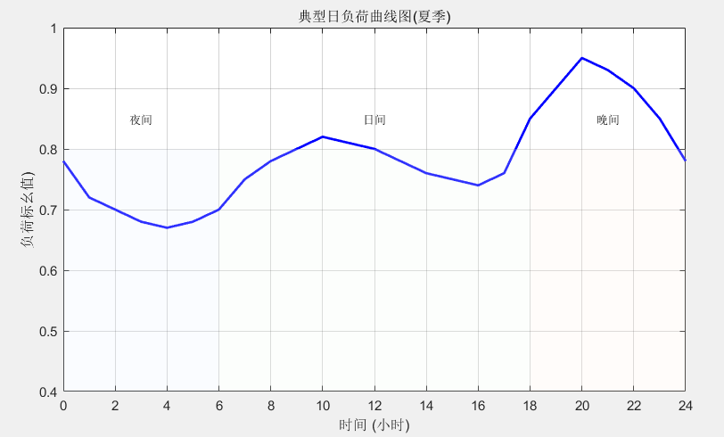

图1-1 日负荷曲线
由图1-1可以得到，负荷整体变化较为平稳，存在2:00-6:00负荷低谷，9:00-12:00负荷早高峰，18:00-22:00负荷晚高峰，基本符合实际生活中地区的日负荷曲线。

运行方式选择
观察到日负荷曲线晚高峰时段时，负荷较高，且在19:00处，曲线陡度较大，如图1-2，故认为该时刻为电网稳定运行风险较大的时刻。

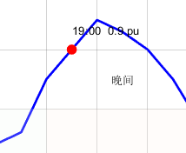

图1-2 19:00时刻负荷值
选取19:00时刻0.9 p.u.负荷为电网稳定风险较大的运行方式，并将其作为稳定分析的基础方式。
综上，在后续的代码编程中，所有负荷值均取0.9倍运行状态进行仿真计算。
第二章 潮流计算

MATLAB潮流计算

根据课程设计任务书中子任务2的要求，用MATLAB编制潮流计算程序。

2.1.1数据处理
考虑参考220kV系统的参数，根据所有节点最大功率之和，系统基准功率设置为1230 MVA；根据“高压母线电压定值为1.05V_{N}”，220kV侧基准电压设置为230 kV，10kV侧基准电压设置为10.5 kV。
考虑参考220kV系统的分网结构，拟将原发电厂节点作为高压母线节点（PQ），命名为6号节点；另增加一个发电机节点（PV），命名为7号节点；二者连接参数为变压器电抗。各双回线路阻抗如表2-1。
表2-1 线路阻抗
线路 | R（p.u.） | X（p.u.） | B（p.u.）
#1-#2 | 0.0188 | 0.1074 | 0.0047
#2-#3 | 0.0107 | 0.0609 | 0.0027
#2-#4 | 0.0038 | 0.0215 | 0.0009
#3-#6 | 0.0113 | 0.0645 | 0.0028
#4-#5 | 0.0031 | 0.0179 | 0.0008
#5-#6 | 0.0151 | 0.0859 | 0.0038
#6-#7 | 0.0000 | 0.0615 | 0.0000
考虑第一章中运行方式的选取，将各节点的负荷设置为0.9倍的最大负荷。各节点负荷及类型如表2-2。
表2-2 节点负荷及类型
节点 | 类型 | 负荷（VA）
#1 | 平衡节点 | -
#2 | PQ | 207+ j108
#3 | PQ | 315+ j171
#4 | PQ | 225+ j76.5
#5 | PQ | 360+ j175.5
#6 | PQ | 0
#7 | PV（越限转为PQ） | -
7号节点处共三台发电机出力，根据“考虑该电厂开机三台，所有发电机保留10%的功率裕度。发电厂厂用电均按出力的7%考虑”，保留10%的功率裕度，减去厂用电的7%，故有功出力为3×300×(1-10%)×(1-7%)=753.3MW。

2.1.2算法选择
算法选择牛顿-拉夫逊法进行潮流计算。算法流程图如图2-1。
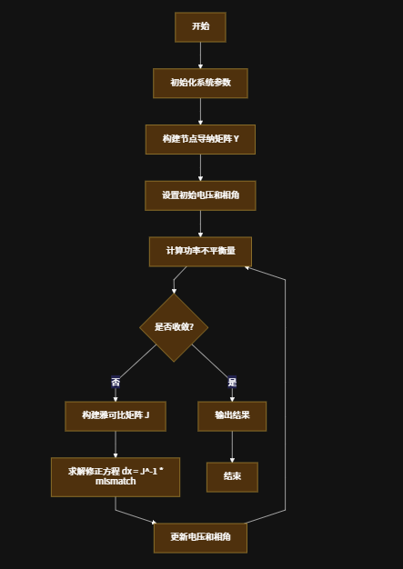
图2-1 牛顿-拉夫逊法潮流计算简化流程图
采用PQ分解法计算雅可比矩阵。
根据表2-1的线路阻抗数据生成Y矩阵时，考虑变压器变比的影响。
在潮流计算过程中，引入对节点7的无功越限检查，若其输出无功超出限定范围，则将其无功输出大小锁定在最高上限值，完成PV节点至PQ节点的转化。

2.1.3结果分析
运行MATLAB潮流计算源代码（见附录2），牛顿-拉夫逊法运行5次成功收敛，输出结果如MATLAB潮流计算运行结果（见附录3）。
得到线路潮流结果如表2-3，节点电压结果如表2-4。
表2-3 MATLAB线路潮流结果
线路 | 有功潮流（MW） | 无功潮流（MVar） | 有功损耗（MW） | 无功损耗（MVar）
#1→#2 | 361.14 | 96.70 | 2.12 | 0.52
#2→#3 | -59.56 | -95.70 | 0.22 | -5.38
#2→#4 | 211.58 | -53.52 | 0.14 | -1.50
#3→#6 | -374.78 | -317.30 | 2.14 | 5.02
#4→#5 | -13.58 | -128.52 | 0.04 | -1.70
#5→#6 | 376.38 | 308.52 | 2.76 | 6.20
#6→#7 | -792.60 | -137.08 | 0.00 | 60.92
表2-4 MATLAB节点电压结果
节点 | 电压幅值（p.u.） | 电压相角（°）
#1 | 1.0000 | 0.00
#2 | 1.0030 | -1.88
#3 | 1.0108 | -1.79
#4 | 1.0032 | -2.10
#5 | 1.0051 | -2.11
#6 | 1.0306 | -0.87
#7 | 1.0467 | 3.35
根据表2-3、表2-4所得数据，分析线路损耗为7.45+ j3.13 VA，变压器铜损为60.92MVar，发电机节点发出功率为753.3+ j731.46 VA，平衡节点功率为361.15- j96.71 VA，故潮流计算结果合理。

DSP潮流计算

根据课程设计任务书中子任务3的要求，使用DSP完成潮流计算。

2.2.1参数设置
根据表2-1、表2-2数据，并将节点6与节点7的线路设置为DSP中的变压器，填入DSP进行潮流计算，编写DSP潮流计算源代码（见附录4）。
DSP潮流计算程序代码界面如图2-2。
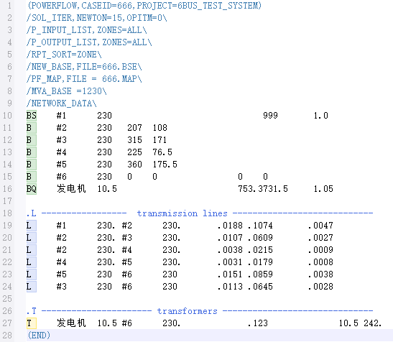
图2-2 DSP潮流计算程序代码界面

2.2.2 结果分析
运行程序，采用DSP自带的PQ分解法与牛顿-拉夫逊法计算潮流，运行3次成功收敛，输出结果如DSP潮流计算运行结果（见附录5）。
得到线路潮流结果如表2-5，节点电压结果如表2-6。
表2-5 DSP线路潮流结果
线路 | 有功潮流（MW） | 无功潮流（MVar） | 有功损耗（MW） | 无功损耗（MVar）
#1→#2 | 361.15 | -96.81 | 2.12 | 0.52
#2→#3 | -59.38 | -151.71 | 0.22 | -5.48
#2→#4 | 211.41 | -53.62 | 0.15 | -1.40
#3→#6 | -374.60 | -317.23 | 2.15 | 5.08
#4→#5 | -13.74 | -128.71 | 0.04 | -1.75
#5→#6 | -373.78 | -302.47 | 2.77 | 6.10
#6→#7 | 753.30 | 731.50 | 0.00 | 100.62
表2-6 DSP节点电压结果
节点 | 电压幅值（p.u.） | 电压相角（°）
#1 | 1.000000 | 0.0000
#2 | 1.002969 | -1.8813
#3 | 1.010810 | -1.7881
#4 | 1.003240 | -2.1009
#5 | 1.005128 | -2.1079
#6 | 1.030623 | -0.8661
#7 | 1.046753 | 3.3472
根据表2-5、表2-6所得数据，分析线路损耗为7.45+ j3.07 VA，变压器铜损为100.62 MVar，发电机节点发出功率为753.3+ j731.5 VA，平衡节点功率为361.1- j96.8 VA，故潮流计算结果合理。

潮流计算对比
根据课程设计任务书中子任务3的要求，比较MATLAB潮流计算与DSP潮流计算的结果和收敛情况。
对比表2-3与表2-5的结果，观察到两种软件得出的线路潮流计算结果差距不大，MATLAB所得结果部分数值较低于DSP。考虑可能是MATLAB输出选择的过程参数与DSP输出选择的结果参数不同导致的，导致DSP计算得出的变压器铜损略高于MATLAB的铜损。但二者输出的网损、发电机输出功率、平衡节点功率均几乎一致，DSP所得结果更加精确。
对比表2-4与表2-6的结果，观察到两种软件得出的节点电压计算结果几乎一致，DSP所得结果更加精确。
收敛情况，二者均采用PQ分解法与牛顿-拉夫逊法进行潮流计算，DSP迭代3次计算完成，MATLAB迭代5次计算完成，故DSP在收敛情况上略优于MATLAB。
综上，对于任务书所给参考220kV系统，使用MATLAB与DSP均能较好地完成潮流计算，二者所得结果差距不大，DSP计算精度与收敛速度略优于MATLAB。

第三章 电力系统稳定计算

故障集选择

3.1.1故障类型一

3.1.2故障类型二

3.1.3故障类型三

稳定计算程序

3.2.1故障类型选择

3.2.2网络变换法

3.2.3结果输出

第四章

4.1 故障集稳定扫描

4.1.1故障类型一
对选取的“节点5三相瞬时永久短路故障”采用DSP软件进行稳定扫描。
DSP稳定扫描程序界面如图。
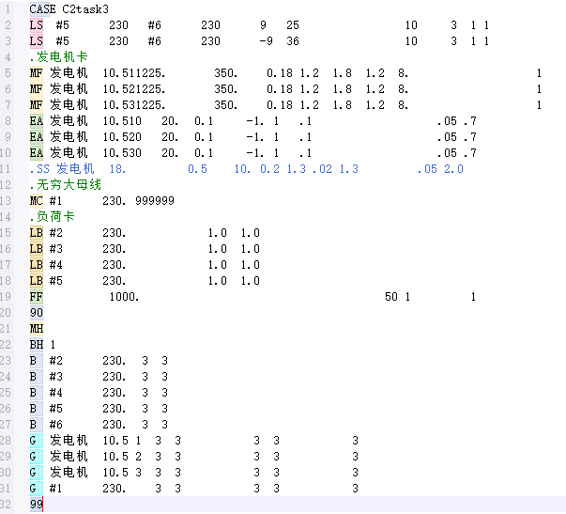
图 DSP“节点5三相短路故障”稳定扫描程序
在第25个周波时，设置在节点5处的三相瞬时短路，后经多次试验，得到在第36个周波对故障进行切除时，系统能够稳定运行。
仿真结果得到该系统稳定，故障极限切除时间为0.22秒。稳定计算曲线图和仿真结果见图和图。
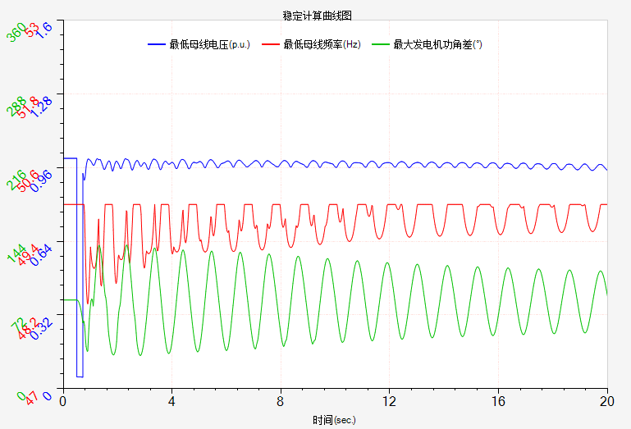
图 DSP“节点5三相短路故障”稳定计算曲线图
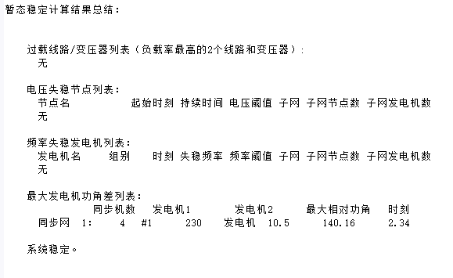
图 DSP“节点5三相短路故障”暂态稳定扫描结果
由图可以看出，系统的最低母线电压在故障发生时突变到接近0，母线频率和功角差也有大幅的降低，符合三相短路故障的产生影响。在切除故障后，母线电压、频率和功角差都波动趋于稳定，满足系统稳定的仿真结果。

4.1.2故障类型二
对选取的“节点6三相瞬时永久短路故障”采用DSP软件进行稳定扫描。
DSP稳定扫描程序界面如图。
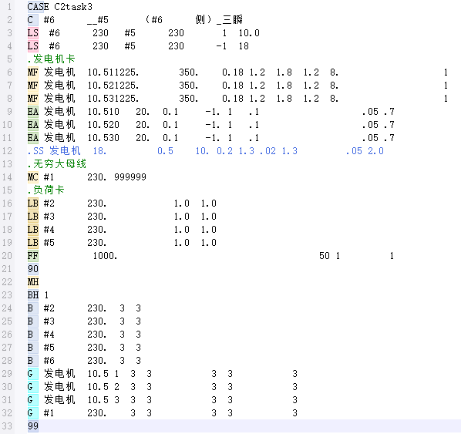
图 DSP“节点6三相短路故障”稳定扫描程序
在第10个周波时，设置节点6处的三相短路，后经多次试验，得到在第18个周波对故障进行切除时，系统能够稳定运行。
仿真结果得到该系统稳定，故障极限切除时间为0.16秒。稳定计算曲线图和仿真结果见图和图。
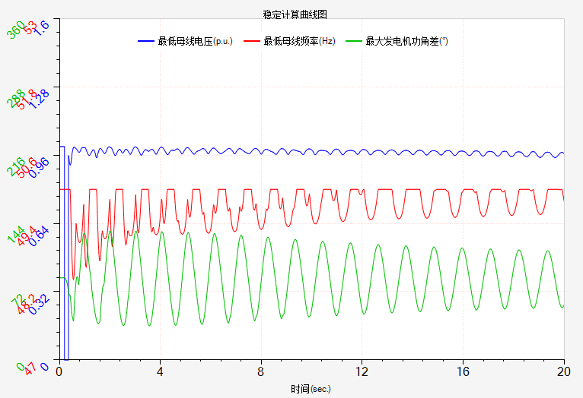
图 DSP“节点6三相短路故障”稳定计算曲线图
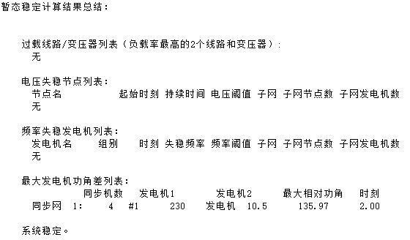
图 DSP“节点6三相短路故障”暂态稳定扫描结果
由图可以看出，系统的最低母线电压在故障发生时突变到接近0，母线频率和功角差也有大幅的降低，符合三相短路故障的产生影响。在切除故障后，母线电压、频率和功角差都波动趋于稳定，满足系统稳定的仿真结果。

4.1.3故障类型三
对选取的“线路5-6单相永久短路重合闸失败”采用DSP软件进行稳定扫描。
DSP稳定扫描程序界面如图。
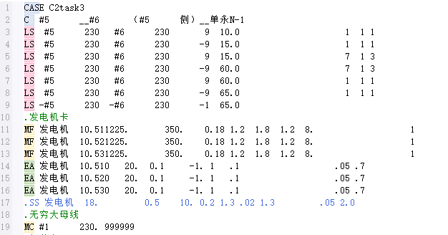
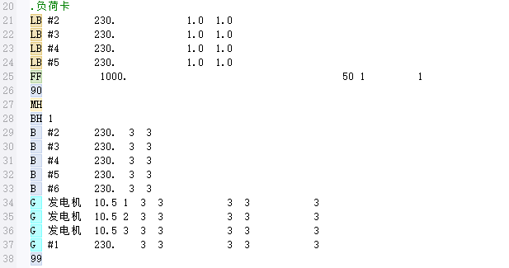

图 DSP“线路5-6单相永久短路重合闸失败”稳定扫描程序
起始在10周波时，设置线路5-6间A相永久短路，随后短路在第15周波被切除，A相跳闸，再设置在第60周波时进行重合闸，重合闸失败，第65周波时再次切除短路，三相永久跳闸，线路最终被三相断开。
仿真结果得到该系统稳定，故障极限切除时间为0.16秒。稳定计算曲线图和仿真结果见图和图。
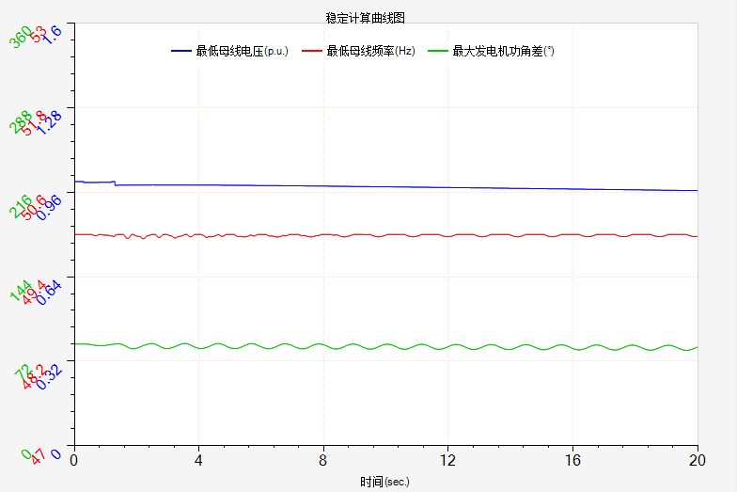
图 DSP“线路5-6单相永久短路重合闸失败”稳定计算曲线图
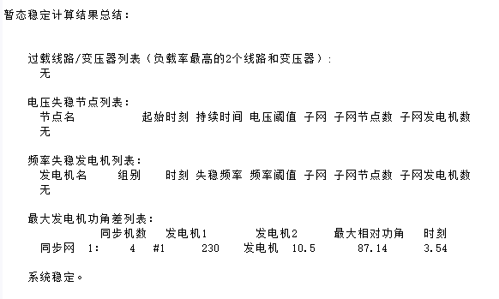
图 DSP“线路5-6单相永久短路重合闸失败”暂态稳定扫描结果
由图可以看出，系统的最低母线电压和母线频率在故障发生时以及重合闸失败时有些许波动，功角差比较稳定。在切除故障后，母线电压、频率和功角差都波动趋于稳定，满足系统稳定的仿真结果。

4.1 改善稳定性对策
针对“节点6三相短路故障”，提出以下几点改善稳定性对策。

4.1.3继电保护系统优化
缩短故障切除时间。主保护采用光纤纵差保护，primary_protection_time动作时间从80ms缩短至30ms；优化后备保护时间backup_protection_time阶梯配合，动作时间从250ms缩短至150ms；选用快速断路器，分闸时间控制在20ms以内。
完善保护配置。配置双重化主保护，提高可靠性；优化距离保护定值，确保选择性完善断路器失灵保护功能。
采用继电保护系统优化方法的仿真模拟，故障稳定性的改善效果见效最快。

4.1.3发电机侧控制措施
励磁系统强化。提高励磁系统顶值电压从2.0pu提升至2.5pu；减小励磁系统时间常数从0.1s降至0.05s；加装电力系统稳定器(PSS)，抑制功率振荡。
汽门快关控制。配置瞬时快关功能，故障后0.1秒动作；设置持续快关模式，维持2-3秒；稳定后自动再开启，保证持续供电。
采用发电机侧控制措施的仿真模拟，得到的故障稳定性的改善效果最优。

4.1.3系统运行方式调整
发电计划优化。电厂G出力从753MW降至700MW，降低初始功角；增加500kV站功率注入50MW，平衡功率缺额；保持100MW旋转备用，提高事故应对能力。
网络拓扑优化。合理安排运行方式，形成多回环网结构；优化分段运行策略，限制故障影响范围；预设切负荷方案，保证重要负荷供电。
采用系统运行方式调整的仿真模拟，对故障稳定性的改善无需额外投资。

4.1.3稳控系统配置
稳定控制策略。切机控制：故障严重时切除1台300MW机组；切负荷控制：电压跌落时切除150MW次要负荷；配合快关汽门，减少200MW机械功率。
自动装置完善。配置自动重合闸功能，提高供电可靠性；设置低压减载装置，85%电压定值分3轮切除；配置低频减载装置，49Hz定值分4轮切除。
采用稳控系统配置的仿真模拟，以应对严重故障的稳定性改善。

4.1.3一次系统加强
线路改造加强。加强线路3-6，提高输电能力；确保线路6-5双回线运行；在线路2-3加装串联补偿装置。
网络结构完善。新建节点4-6联络线（20km）；新建节点3-5联络线（15km）；形成更加坚强的环网结构。
采用一次系统加强的仿真模拟，是改善故障稳定性的根本性措施。
通过以上五个方面的改良措施，可显著提高电力系统在节点6三相短路故障下的稳定性，确保电网安全可靠运行。优先实施保护优化和发电机控制措施，这些措施投资少、见效快，能够在短期内显著提升系统稳定水平。

参考文献
- 《电力系统分析》（上、下册）华中科技大学出版
- PSD-BPA潮流说明书-4.6.1-V3
- PSD-BPA稳定说明书-6.0
- 张宇帆,艾芊,林琳,等.基于深度长短时记忆网络的区域级超短期负荷预测方法[J].电网技术,2019,43(06):1884-1892.DOI:10.13335/j.1000-3673.pst.2018.2101.
- 王迎秋.城市电网规划项目关键问题研究[D].天津大学,2007.、
- 董添.基于深度学习的电力负荷模式识别与预测方法研究[D].吉林大学,2022.DOI:10.27162/d.cnki.gjlin.2022.007916.
- 唐良艳.电力系统负荷特性分析与负荷预测研究[D].华南理工大学,2010.

附录

1 MATLAB负荷曲线源代码
01  02  03  04  05  06  07  08  09  10  11  12  13  14  15  16  17  18  19  20  21  22  23  24  25  26  27  28  29  30  31  32  33  34  35  36  37  38  39  40  41  42  43  44  45 | function generate_smooth_load_curve()  % 时间向量 (24小时，每小时一个点)  time = 0:1:24;  % 负荷曲线数据点，使用多项式拟合生成平滑曲线  % 这些点是根据图像手动调整的，以匹配图中的趋势  load_data = [0.78, 0.72, 0.70, 0.68, 0.67, 0.68, 0.70, 0.75, 0.78, 0.80, ...  0.82, 0.81, 0.80, 0.78, 0.76, 0.75, 0.74, 0.76, 0.85, 0.90, ...  0.95, 0.93, 0.90, 0.85, 0.78];  % 绘制负荷曲线  figure('Position', [100, 100, 900, 500]);  plot(time, load_data, 'b-', 'LineWidth', 2);  hold on;  % 标记19:00的峰值  plot(19, 0.9, 'ro', 'MarkerSize', 8, 'MarkerFaceColor', 'r');  text(19, 0.92, '19:00 0.9 pu', 'FontSize', 10, 'VerticalAlignment', 'bottom');  % 图形美化  grid on;  xlabel('时间 (小时)', 'FontSize', 12);  ylabel('负荷(标幺值)', 'FontSize', 12);  title('典型日负荷曲线图(夏季)', 'FontSize', 14);  xlim([0, 24]);  ylim([0.4, 1.0]);  set(gca, 'XTick', 0:2:24);  set(gca, 'FontSize', 11);  set(gca, 'GridAlpha', 0.2);  % 添加背景色区分时段  fill([0, 6, 6, 0], [0.4, 0.4, 0.8, 0.8], [0.9, 0.95, 1], 'FaceAlpha', 0.2, 'EdgeColor', 'none');  fill([6, 18, 18, 6], [0.4, 0.4, 0.8, 0.8], [0.95, 0.98, 0.95], 'FaceAlpha', 0.2, 'EdgeColor', 'none');  fill([18, 24, 24, 18], [0.4, 0.4, 0.8, 0.8], [1, 0.95, 0.9], 'FaceAlpha', 0.2, 'EdgeColor', 'none');  text(3, 0.85, '夜间', 'HorizontalAlignment', 'center', 'FontSize', 10);  text(12, 0.85, '日间', 'HorizontalAlignment', 'center', 'FontSize', 10);  text(21, 0.85, '晚间', 'HorizontalAlignment', 'center', 'FontSize', 10);  % % % 保存图像  % saveas(gcf, 'smooth_load_curve.png');  end  % 运行函数  generate_smooth_load_curve();

2 MATLAB潮流计算源代码
001  002  003  004  005  006  007  008  009  010  011  012  013  014  015  016  017  018  019  020  021  022  023  024  025  026  027  028  029  030  031  032  033  034  035  036  037  038  039  040  041  042  043  044  045  046  047  048  049  050  051  052  053  054  055  056  057  058  059  060  061  062  063  064  065  066  067  068  069  070  071  072  073  074  075  076  077  078  079  080  081  082  083  084  085  086  087  088  089  090  091  092  093  094  095  096  097  098  099  100  101  102  103  104  105  106  107  108  109  110  111  112  113  114  115  116  117  118  119  120  121  122  123  124  125  126  127  128  129  130  131  132  133  134  135  136  137  138  139  140  141  142  143  144  145  146  147  148  149  150  151  152  153  154  155  156  157  158  159  160  161  162  163  164  165  166  167  168  169  170  171  172  173  174  175  176  177  178  179  180  181  182  183  184  185  186  187  188  189  190  191  192  193  194  195  196  197  198  199  200  201  202  203  204  205  206  207  208  209  210  211  212  213  214  215  216  217  218  219  220  221  222  223  224  225  226  227  228  229  230  231  232  233  234  235  236  237  238  239  240  241  242  243  244  245  246  247  248  249  250  251  252  253  254  255  256  257  258  259  260  261  262  263  264  265  266  267  268  269  270  271  272  273  274  275  276  277  278  279  280  281  282  283  284  285  286  287  288  289  290  291  292  293  294  295  296  297  298  299  300  301  302  303  304  305  306  307  308  309  310  311  312  313  314  315  316  317  318  319  320  321  322  323  324  325  326  327  328  329  330  331  332  333  334  335  336  337  338  339  340  341  342  343  344  345  346  347  348  349  350  351  352  353  354  355  356  357  358  359  360  361  362  363  364  365  366  367  368  369  370  371  372  373  374  375 | function [V, delta, P_gen, Q_gen, iter,Y] = newton_raphson_power_flow_7bus()  % 牛顿-拉夫逊法潮流计算程序  % 针对课程设计C2的电网结构（已增加节点7为发电机内部节点）  % 修改：加入了变压器变比模型  clc;  %% 1. 系统基准值  S_base = 1230; % MVA  V_base_230 = 230; % kV (230kV侧基准电压)  V_base_10_5 = 10.5; % kV (10.5kV侧基准电压)  Z_base_230 = V_base_230^2 / S_base; % Ω  Z_base_10_5 = V_base_10_5^2 / S_base;% Ω  %% 2. 节点数据  n_bus = 7;  bus_data = [  3, 1.00, 0, 0, 0; % 1 平衡  1, 1.00, 0, 207, 108; % 2 PQ  1, 1.00, 0, 315, 171; % 3 PQ  1, 1.00, 0, 225, 76.5; % 4 PQ  1, 1.00, 0, 360, 175.5; % 5 PQ  1, 1.00, 0, 0, 0; % 6 PQ（高压母线）  2, 1.05, 0, 0, 0 % 7 PV（发电机内节点）  ];  bus_data(:,4:5) = bus_data(:,4:5) / S_base; % 负荷转标幺  %% 3. 发电机数据（接在节点7）  gen_pu = 810*(1-0.07)/S_base; % 净出力753.3 MW  gen_data = [7, gen_pu, 1.05]; % 节点7，PV  %% 4. 线路数据（包含变压器变比）  % 单位长度参数→pu/km (基于230kV侧)  r_pu = 0.054 / Z_base_230;  x_pu = 0.308 / Z_base_230;  b_pu = 0.0116e-6 * 2*pi*50 * Z_base_230; % 2.796e-4 pu/km  % 线路长度  line_lengths = [30, 17, 6, 18, 5, 24]; % 对应1-2,2-3,2-4,3-6,4-5,6-5  % 变压器变比计算 (10.5/242 → 标幺变比)  % 标幺变比 t_pu = (实际变比) × (V_base_to / V_base_from)  % 对于变压器6→7: from=6(230kV), to=7(10.5kV)  % 实际变比 = 242/10.5 ≈ 23.0476  % t_pu = (242/10.5) × (10.5/230) = 242/230 = 1.0522  t_67 = 242/230; % 标幺变比  % 线路参数矩阵 [from, to, r, x, b, t]  % 普通线路: t=1; 变压器支路: t≠1  line_data = [  1, 2, r_pu*30, x_pu*30, b_pu*30/2, 1;  1, 2, r_pu*30, x_pu*30, b_pu*30/2, 1;  2, 3, r_pu*17, x_pu*17, b_pu*17/2, 1;  2, 3, r_pu*17, x_pu*17, b_pu*17/2, 1;  2, 4, r_pu*6, x_pu*6, b_pu*6/2, 1;  2, 4, r_pu*6, x_pu*6, b_pu*6/2, 1;  3, 6, r_pu*18, x_pu*18, b_pu*18/2, 1;  3, 6, r_pu*18, x_pu*18, b_pu*18/2, 1;  4, 5, r_pu*5, x_pu*5, b_pu*5/2, 1;  4, 5, r_pu*5, x_pu*5, b_pu*5/2, 1;  6, 5, r_pu*24, x_pu*24, b_pu*24/2, 1;  6, 5, r_pu*24, x_pu*24, b_pu*24/2, 1;  % 变压器支路 6→7  6, 7, 0, 0.105 * (S_base / 1050), 0, t_67 % X_T = 0.105*1230/1050 ≈ 0.123 pu  ];  %% 5. 形成Y矩阵（考虑变比）  Y = form_y_matrix_with_taps(line_data, n_bus);  %% 6. 初始化  V = bus_data(:,2);  delta = bus_data(:,3);  P_load = bus_data(:,4);  Q_load = bus_data(:,5);  P_gen = zeros(n_bus,1);  Q_gen = zeros(n_bus,1);  for k = 1:size(gen_data,1)  idx = gen_data(k,1);  P_gen(idx) = gen_data(k,2);  V(idx) = gen_data(k,3);  end  P_inj = P_gen - P_load;  Q_inj = Q_gen - Q_load;  %% 7. 牛顿-拉夫逊迭代（原主循环不变）  max_iter = 50; tol = 1e-7; iter = 0; converged = false;  pq_buses = find(bus_data(:,1)==1);  pv_buses = find(bus_data(:,1)==2);  slack_bus = find(bus_data(:,1)==3);  % 无功限值（节点7）  S_rated = 1050/S_base;  Q_max = sqrt(S_rated^2 - gen_pu^2);  Q_min = -Q_max;  fprintf('发电厂无功限制: Q_min = %.4f pu (%.2f Mvar), Q_max = %.4f pu (%.2f Mvar)\n',...  Q_min, Q_min*S_base, Q_max, Q_max*S_base);  % 逻辑索引  keep_dP = true(n_bus,1); keep_dP(slack_bus) = false;  keep_dQ = true(n_bus,1); keep_dQ(slack_bus) = false; keep_dQ(pv_buses) = false;  while iter < max_iter && ~converged  iter = iter+1;  [P_calc, Q_calc] = calculate_power(V,delta,Y,n_bus);  % 检查节点7无功越限  for i = 1:length(pv_buses)  bus_idx = pv_buses(i);  % ------------------------------------------------------------------  % 节点7无功越限检查 & 类型转换  for i = 1:length(pv_buses)  bus_idx = pv_buses(i);  if Q_calc(bus_idx) > Q_max || Q_calc(bus_idx) < Q_min  % 1. 决定锁定值  if Q_calc(bus_idx) > Q_max  Q_lock = Q_max;  else  Q_lock = Q_min;  end  % 2. 立即锁死注入  Q_gen(bus_idx) = Q_lock;  Q_inj(bus_idx) = Q_lock - Q_load(bus_idx); % 关键！  % 3. 节点类型转换  bus_data(bus_idx,1) = 1; % PV→PQ  pq_buses = [pq_buses; bus_idx];  pv_buses(i) = [];  keep_dQ(bus_idx) = true;  fprintf('Iteration %d: Bus %d Q越限 (%.3f→%.3f pu) 转为PQ节点\n',...  iter, bus_idx, Q_calc(bus_idx), Q_lock);  % 4. 重新计算功率 & 不平衡量（用锁定值）  [P_calc, Q_calc] = calculate_power(V,delta,Y,n_bus);  dP = P_inj - P_calc;  dQ = Q_inj - Q_calc;  % 5. 直接构造 mismatch 进入下一步，避免用旧 Q_calc  dP_red = dP(keep_dP);  dQ_red = dQ(keep_dQ);  mismatch = [dP_red; dQ_red];  if max(abs(mismatch)) < 1e-7  converged = true;  end  break % 一次只转一个节点  end  end  end  dP = P_inj - P_calc;  dQ = Q_inj - Q_calc;  dP_red = dP(keep_dP);  dQ_red = dQ(keep_dQ);  mismatch = [dP_red; dQ_red];  if max(abs(mismatch)) < tol, converged = true; break; end  J = form_jacobian(V,delta,Y,bus_data,n_bus,pq_buses,pv_buses,slack_bus);  dx = J \ mismatch;  n_angle = length(dP_red);  d_angle = dx(1:n_angle);  dV = dx(n_angle+1:end);  angle_idx = find(keep_dP);  delta(angle_idx) = delta(angle_idx) + d_angle;  V(pq_buses) = V(pq_buses) + dV;  end  %% 8. 结果输出  if converged  fprintf('潮流计算在%d次迭代后收敛。\n',iter);  [P_calc,Q_calc] = calculate_power(V,delta,Y,n_bus);  calculate_line_flows(V,delta,Y,line_data,S_base);  display_results(V,delta,P_calc,Q_calc,P_load,Q_load,S_base);  % 正确计算返回的发电功率  % 计算纯发电功率（节点注入功率 + 负荷功率）  P_gen_actual = P_calc + P_load; % pu值  Q_gen_actual = Q_calc + Q_load; % pu值  % 转换为实际值(MW, Mvar)返回  P_gen = P_gen_actual * S_base;  Q_gen = Q_gen_actual * S_base;  else  fprintf('潮流计算在%d次迭代后未收敛。\n',iter);  P_gen = zeros(n_bus,1);  Q_gen = zeros(n_bus,1);  end  end  %% 新的Y矩阵形成函数（考虑变比）  function Y = form_y_matrix_with_taps(line_data, n_bus)  Y = zeros(n_bus, n_bus);  for i = 1:size(line_data,1)  from = line_data(i,1);  to = line_data(i,2);  r = line_data(i,3);  x = line_data(i,4);  b = line_data(i,5);  t = line_data(i,6); % 变比  z = r + 1j*x;  y_series = 1/z;  %fprintf("%.4f,%.4f,%.4f\n",r/2,x/2,b*2);  if abs(t - 1) < 1e-6 % 普通线路  Y(from, to) = Y(from, to) - y_series;  Y(to, from) = Y(to, from) - y_series;  Y(from, from) = Y(from, from) + y_series + 1j*b;  Y(to, to) = Y(to, to) + y_series + 1j*b;  else % 变压器支路  % 标准变压器Π型等值电路  Y(from, from) = Y(from, from) + y_series/(t^2) + 1j*b/2;  Y(from, to) = Y(from, to) - y_series/t;  Y(to, from) = Y(to, from) - y_series/t;  Y(to, to) = Y(to, to) + y_series + 1j*b/2;  end  end  end  function [P_calc,Q_calc] = calculate_power(V,delta,Y,n_bus)  P_calc = zeros(n_bus,1); Q_calc = zeros(n_bus,1);  for i = 1:n_bus  for j = 1:n_bus  theta = delta(i)-delta(j);  P_calc(i) = P_calc(i) + V(i)*V(j)*(real(Y(i,j))*cos(theta)+imag(Y(i,j))*sin(theta));  Q_calc(i) = Q_calc(i) + V(i)*V(j)*(real(Y(i,j))*sin(theta)-imag(Y(i,j))*cos(theta));  end  end  end  function J = form_jacobian(V,delta,Y,bus_data,n_bus,pq_buses,pv_buses,slack_bus)  [P_calc,Q_calc] = calculate_power(V,delta,Y,n_bus);  n_angle = n_bus-1; n_volt = length(pq_buses);  J = zeros(n_angle+n_volt,n_angle+n_volt);  % 计算雅可比矩阵的四个子矩阵: H, N, J, L  % H = ?P/?δ, N = ?P/?V, J = ?Q/?δ, L = ?Q/?V  % 初始化子矩阵  H = zeros(n_bus, n_bus);  N = zeros(n_bus, n_bus);  J_sub = zeros(n_bus, n_bus);  L = zeros(n_bus, n_bus);  for i = 1:n_bus  for j = 1:n_bus  if i == j  % 对角线元素  sum_term = 0;  for k = 1:n_bus  if k ~= i  theta_ik = delta(i) - delta(k);  sum_term = sum_term + V(k)*(real(Y(i,k))*sin(theta_ik) - imag(Y(i,k))*cos(theta_ik));  end  end  H(i,i) = -Q_calc(i) - imag(Y(i,i))*V(i)^2;  N(i,i) = P_calc(i)/V(i) + real(Y(i,i))*V(i);  J_sub(i,i) = P_calc(i) - real(Y(i,i))*V(i)^2;  L(i,i) = Q_calc(i)/V(i) - imag(Y(i,i))*V(i);  else  % 非对角线元素  theta_ij = delta(i) - delta(j);  H(i,j) = V(i)*V(j)*(real(Y(i,j))*sin(theta_ij) - imag(Y(i,j))*cos(theta_ij));  N(i,j) = V(i)*(real(Y(i,j))*cos(theta_ij) + imag(Y(i,j))*sin(theta_ij));  J_sub(i,j) = -V(i)*V(j)*(real(Y(i,j))*cos(theta_ij) + imag(Y(i,j))*sin(theta_ij));  L(i,j) = V(i)*(real(Y(i,j))*sin(theta_ij) - imag(Y(i,j))*cos(theta_ij));  end  end  end  % 移除平衡节点对应的行和列  all_buses = 1:n_bus;  non_slack = all_buses(all_buses ~= slack_bus);  % H子矩阵 (?P/?δ)  H_sub = H(non_slack, non_slack);  % N子矩阵 (?P/?V) - 只保留PQ节点列  N_sub = N(non_slack, pq_buses);  % J子矩阵 (?Q/?δ) - 只保留PQ节点行  J_sub2 = J_sub(pq_buses, non_slack);  % L子矩阵 (?Q/?V) - 只保留PQ节点行和列  L_sub = L(pq_buses, pq_buses);  % 组合成完整的雅可比矩阵  J = [H_sub, N_sub;  J_sub2, L_sub];  end  %% 计算线路潮流函数  function calculate_line_flows(V, delta, Y, line_data, S_base)  fprintf('\n=== 线路潮流分析 ===\n');  fprintf('线路\t\t有功潮流(MW)\t无功潮流(Mvar)\t有功损耗(MW)\t无功损耗(Mvar)\n');  total_P_loss = 0;  total_Q_loss = 0;  for i = 1:size(line_data, 1)  from = line_data(i, 1);  to = line_data(i, 2);  r = line_data(i, 3); % 线路电阻(pu)  x = line_data(i, 4); % 线路电抗(pu)  b = line_data(i, 5); % 线路电纳(pu)  % 计算线路阻抗和导纳  z = r + 1j*x;  y_series = 1/z;  % 计算两端电压相量  V_from = V(from) * exp(1j*delta(from));  V_to = V(to) * exp(1j*delta(to));  % 计算线路电流（从节点流向节点）  I_from = y_series * (V_from - V_to) + 1j*b * V_from;  I_to = y_series * (V_to - V_from) + 1j*b * V_to;  % 计算线路两端功率  S_from = V_from * conj(I_from) * S_base;  S_to = V_to * conj(I_to) * S_base;  %  % % 计算线路损耗  % % I_series = y_series * (V_from - V_to); % 串联电流  % % S_loss = abs(I_series)^2 * z * S_base; % 真实铜损+铁损  % % P_loss = real(S_loss);  % % Q_loss = imag(S_loss);  P_loss = real(S_from + S_to);  Q_loss = imag(S_from + S_to);  % % fprintf('%d→%d S_from=(%.1f+j%.1f) S_to=(%.1f+j%.1f) ΔQ=%.1f\n', ...  % % from,to, real(S_from),imag(S_from), real(S_to),imag(S_to), Q_loss);  % 累加总损耗  total_P_loss = total_P_loss + P_loss;  total_Q_loss = total_Q_loss + Q_loss;  % 输出线路潮流结果  fprintf('%d→%d\t\t%.2f\t\t%.2f\t\t%.2f\t\t%.2f\n', ...  from, to, real(S_from), imag(S_from), P_loss, Q_loss);  end  %% 6→7 变压器损耗明细输出  % 找到变压器支路（6→7）  tfIdx = find(line_data(:,1)==6 & line_data(:,2)==7);  if ~isempty(tfIdx)  r = line_data(tfIdx,3); % 已折算到 1230 MVA 基值  x = line_data(tfIdx,4);  z = r + 1i*x;  V6 = V(6)*exp(1i*delta(6));  V7 = V(7)*exp(1i*delta(7));  I = (V6 - V7) / z; % 串联电流（pu）  S_cu = (abs(I)^2 * z) * S_base; % 铜损 + 漏抗损耗  % 任务书给定“不计铁损”，故铁损 = 0  fprintf('\n=== 6→7 变压器损耗 ===\n');  fprintf(' 铜损： P = %.2f MW, Q = %.2f Mvar\n', real(S_cu), imag(S_cu));  fprintf(' 铁损： P = 0.00 MW, Q = 0.00 Mvar （任务书忽略）\n');  fprintf(' 总计： P = %.2f MW, Q = %.2f Mvar\n', real(S_cu), imag(S_cu));  end  % 输出总损耗  fprintf('\n总线路损耗:\t有功: %.2f MW\t无功: %.2f Mvar\n', total_P_loss, total_Q_loss);  end  %% 显示结果函数  function display_results(V, delta, P_calc, Q_calc, P_load, Q_load, S_base)  fprintf('\n=== 节点电压结果 ===\n');  fprintf('节点\t电压幅值(pu)\t电压相角(度)\n');  for i = 1:length(V)  fprintf('%d\t%.4f\t\t%.2f\n', i, V(i), rad2deg(delta(i)));  end  fprintf('\n=== 节点功率结果 ===\n');  fprintf('节点\t发电有功(MW)\t发电无功(Mvar)\t负荷有功(MW)\t负荷无功(Mvar)\n');  for i = 1:length(V)  P_gen = P_calc(i) * S_base + P_load(i) * S_base;  Q_gen = Q_calc(i) * S_base + Q_load(i) * S_base;  fprintf('%d\t%.2f\t\t%.2f\t\t%.2f\t\t%.2f\n', ...  i, P_gen, Q_gen, P_load(i)*S_base, Q_load(i)*S_base);  end  end

3 MATLAB潮流计算运行结果

4 DSP潮流计算源代码

5 DSP潮流计算运行结果

MATLAB稳定计算源代码

MATLAB稳定计算运行结果

